MODULO 2 HTML E CSS

CAPITULO 13

A importância das cores a representação de cores no HTML temos 5 representações que são: nomes, hexadecimal, RGB, HSL e a transparência.

Harmonia das cores

Circulo Cromático é um circulo de cores é pra harmonizar .

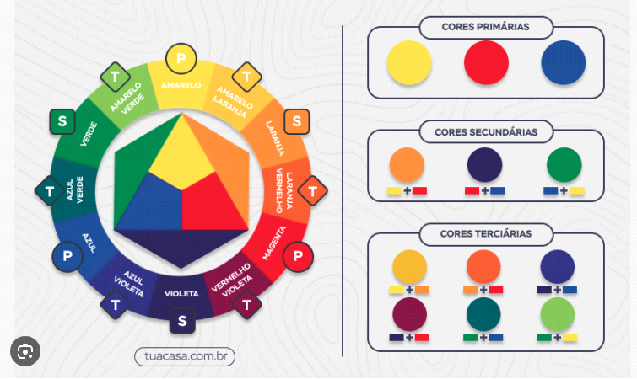

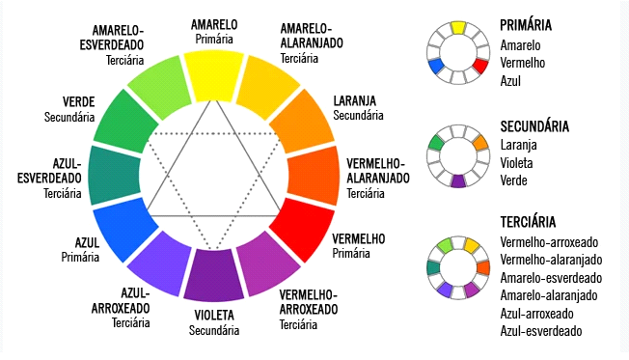

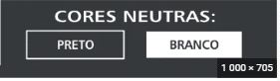

Temos Cores primarias , segundarias e terciarias.

Primarias: Amarelo, vermelho e azul formando um triangulo simétrico.

Segundarias: Laranja, Violeta e verde

Terciarias: e a mistura das cores primarias com as segundarias. Os nomes que são dadas nas cores terciarias começam sempre com o nome das cores primarias e depois segundarias exemplo de cor terciaria é: amarelo-esverdeado, amarelo-alaranjado, vermelho-alaranjado, vermelho-arroxeado, azul-arroxeado, azul-esverdeado.

Temperatura de cores: são cores frias e quentes, dividindo mais ou menos no meio do circulo cromático, temos do lado esquerdo as cores frias e do direito as cores quentes.

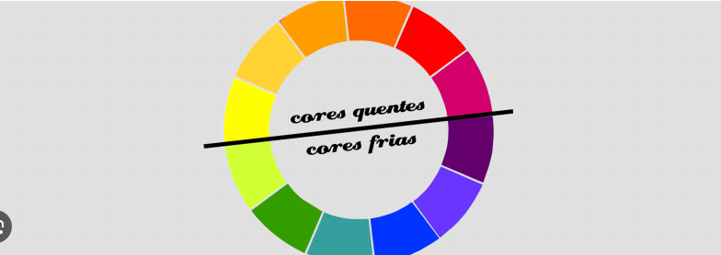

Site tem que ter uma paleta de 3 a 5 cores exceto o preto e branco que sempre vai ter.

CORES COMPLEMENTARES

São cores opostas para dar um contraste para seu site, escolha uma cor no circulo cromático e pegue a cor oposta a ela .

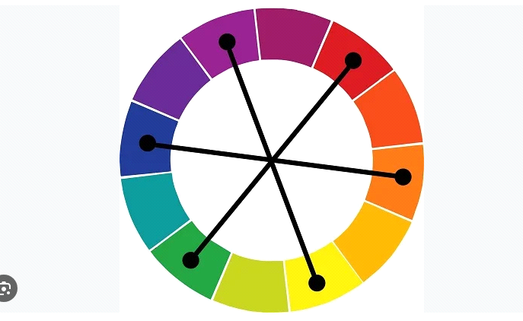

CORES ANALOGAS

são cores vizinhas por exemplo escolhendo uma cor amarelo vc vai ter que pegar uma cor da direita e uma da esquerda que são a cor verde-limão e amarelo-claro.

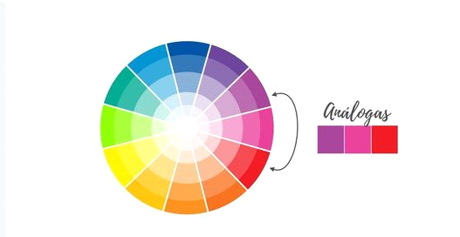

CORES ANÁLOGAS E UMA COMPLEMENTAR

São cores juntas ficando com uma paleta de 4 cores, exemplo escolha uma cor, depois pegue a vizinha direita e esquerda e por ultimo pegue a cor complementar que é a cor oposta da cor principal escolhida.

PALETTON.COM, site de paleta das cores, la monta ate site como a paleta que você escolheu.

Coolors outro site bom também.

Adobe.color outro site de paleta, lá você consegue colocar o logotipo pra extrair a paleta das cores do logotipo.

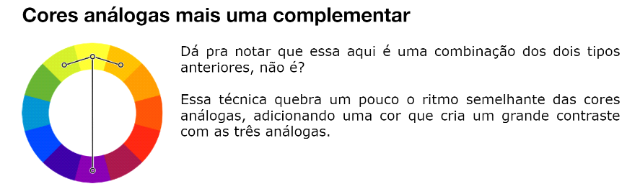

CORES ANÁLOGAS RELACIONADAS

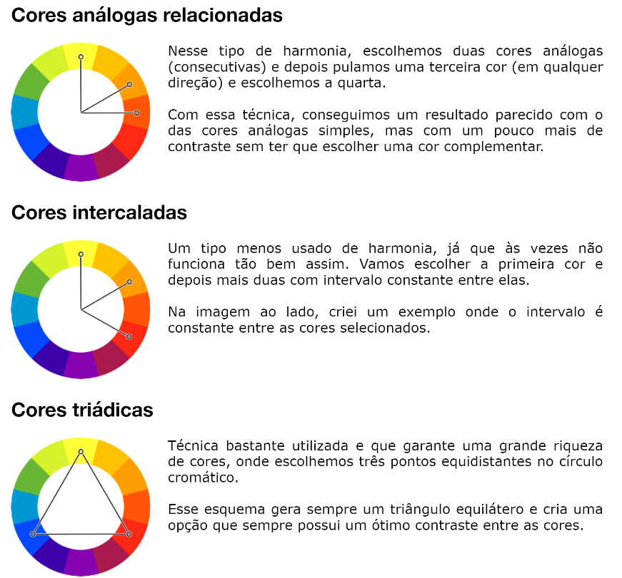

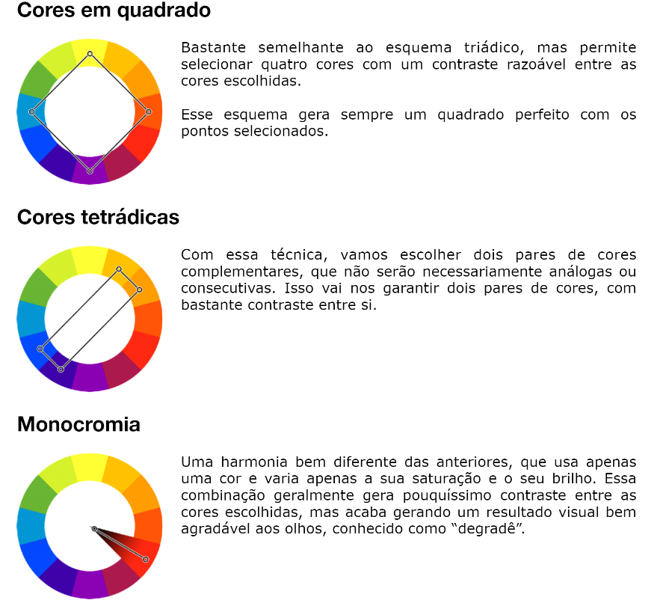

Monocromia pode ser feita no code escolhendo a cor e mudando a cor de fundo.

CAPTURAR CORES DE UM SITE OU PDF

Instalar a extensão collorszilla no site web store do chrome. Outra forma captura a imagem de um site ou pdf do site e entre no programa GIMP e lá vc consegue ver o código com a ferramenta de gota.

CAPITULO 14

TIPOGRAFIA

Anatômicos métricos

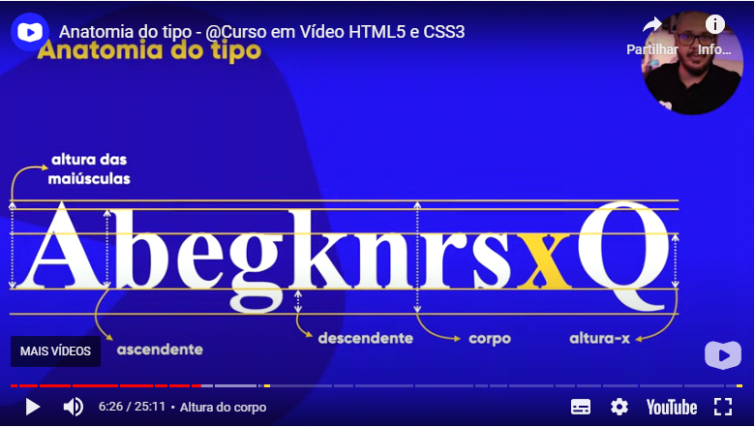

Anatômicos geométricos

Serifas

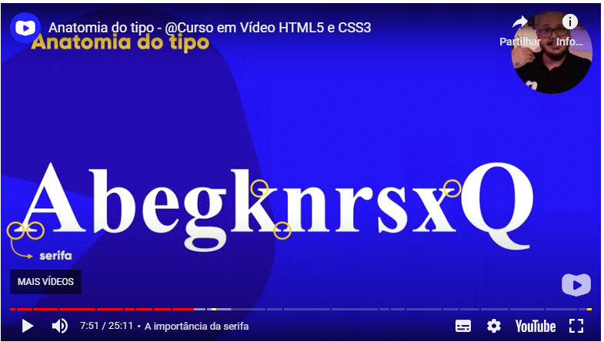

Componentes anatômicos geométricos

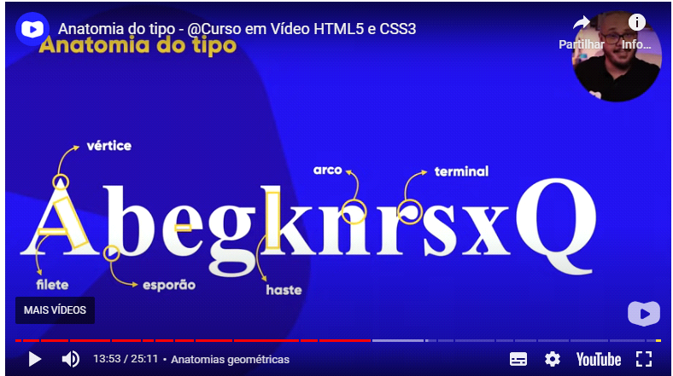

Anatomia de fontes

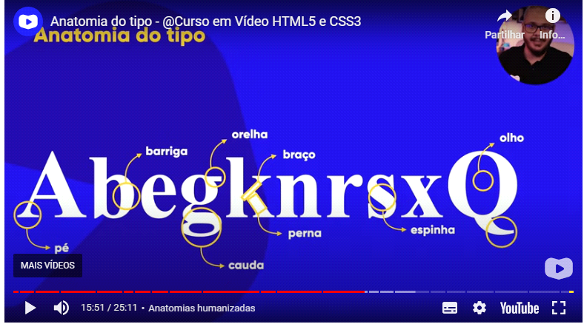

Glifo é uma letra A, juntados todas as letras do alfabeto temos um conjunto de uma determinada familia chamado fonte.

Família tipográfica , nem todas as fontes tem essa família tipografica

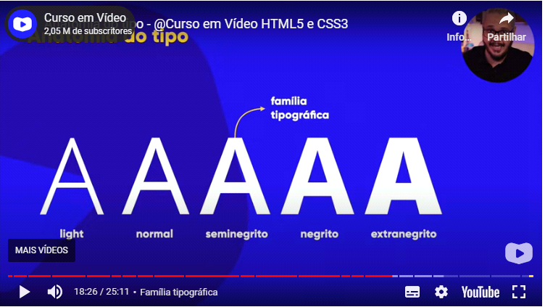

CATEGORIAS DE FONTES

São categorias serifadas, sans serif, monoespaçadas=elas tem o mesmo espaço em cada uma letra, handwriting=fontes estilos feito a mão e display=fontes comemorativas

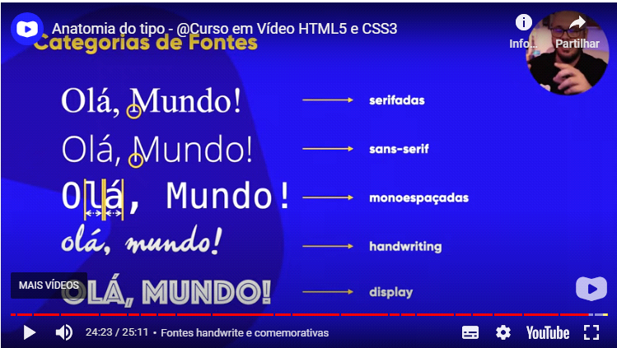

CAPTURANDO FONTES EXTERNAS PELAS IMAGENS

São 3 sites que são: FONTESQUIRRREL, MYFONTS, WHATFONT.

ALINHAMENTO

Nunca use alinhamento no html, alinhamento so é feito no CSS, tipos de alinhamento são justify, center, right e left e também temos o alinhamento de paragráfo que é o text-identify aqui você colocar o valor do espaço do paragrafo.

CAPITULO 15

SELETORES PERSONALIZADOS

São eles:

#id

.classe

: pseudoclasse = Uma pseudo-classe CSS é uma palavra-chave adicionada a seletores que especifica um estado especial do elemento selecionado. Por exemplo, :hover pode ser usado para alterar a cor de um botão quando o usuário passar o cursor sobre ele

:: pseudoelemento

>filho

CAPITULO 16

CAIXAS (BOX)

Propriedades da caixa são:

HEIGHT (altura)

WIDTH (Largura)

BORDER (borda)

PADDING (acolchoamento ou preenchimento)



MARGIN (margem)



OUTLINE (contorno ou traçado)



Tipos de caixa

Box level pula de linha ocupando outro espaço e Inline level continua na mesma linha do paragrafo

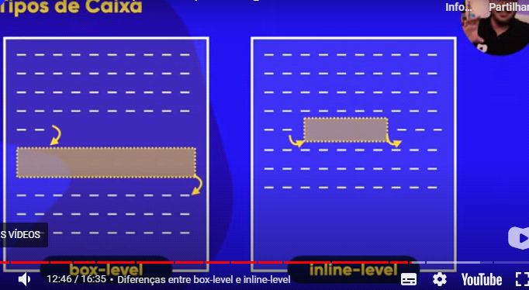

EXEMPLOS DE BOX LEVEL E INLINE

BOX LEVEL usa a tag <DIV> , INLINE usa a tag <SPAN>

Outros tipos de tags em boxs

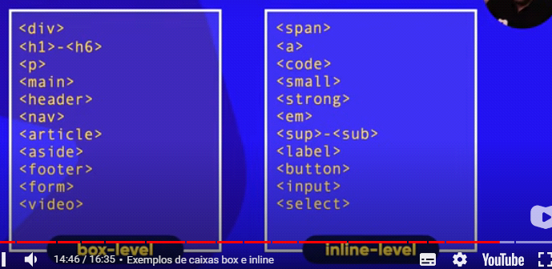

USER AGENT É O NAVEGADOR QUE EXIBE O CONTEUDO CONFIGURAÇÕES PADRÃO DO NAVEGADOR

CAPITULO 17 CRIANDO UM SITE DO ZERO

CRIANDO UM RASCUNHO

Entre no site MONCKFLOW faça o login e crie seu wireframe(rascunho do site)

RESPONSIVIDADE

baixe a extensão window rezizer no web store chrome isso ajudara para ver varios tamanhos de tela.